**МІНІСТЕРСТВО ОСВІТИ І НАУКИ УКРАЇНИ**

**НАЦІОНАЛЬНИЙ УНІВЕРСИТЕТ «ЛЬВІВСЬКА ПОЛІТЕХНІКА»**

**ІНСТИТУТ КОМП’ЮТЕРНИХ НАУК ТА ІНОРМАЦІЙНИХ ТЕХНОЛОГІЙ**

**Кафедра  ІСМ**

|  |
| --- |
| **2021** |



**ЗВІТ**

**Про виконання лабораторної роботи № 5.4**

**«Обчислення сум та добутків за допомогою рекурсії»**

**З дисципліни**

**«Алгоритмізація та програмування»**

**Студента групи ІК-11**

**Станька Тараса Богдановича**

**Прийняв доцент**

**Григорович В. Г.**

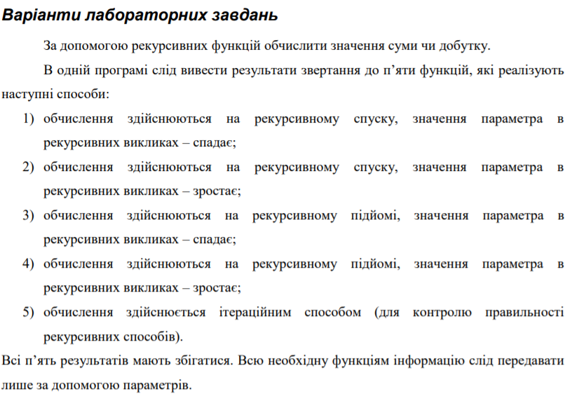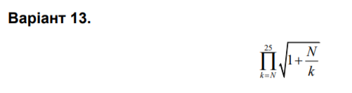

Структурна схема :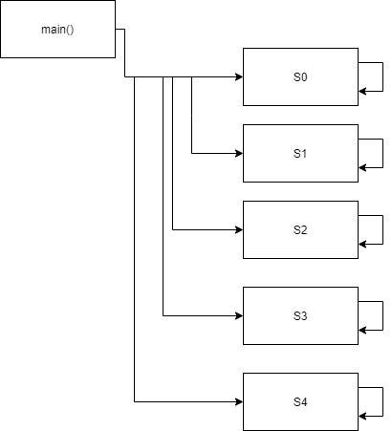

Блок схема алгоритму: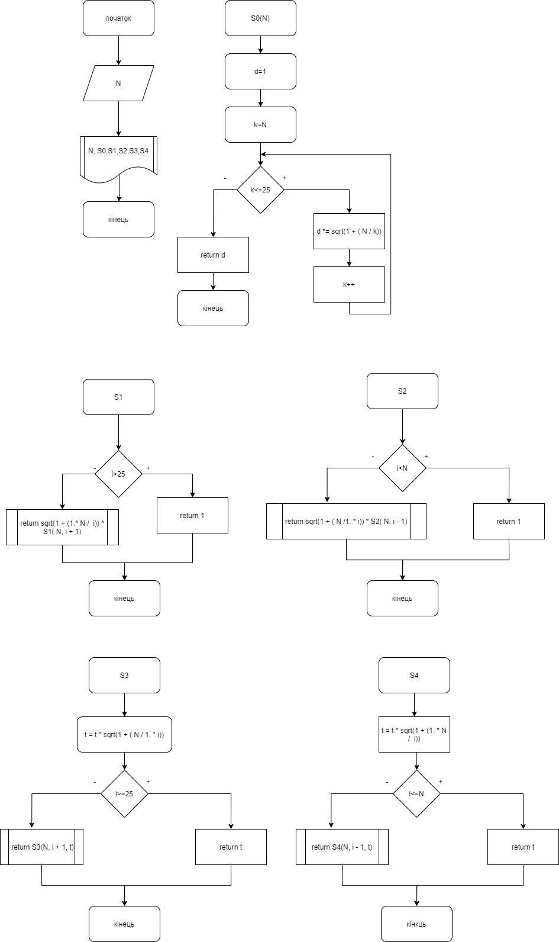

UML-діаграма дій: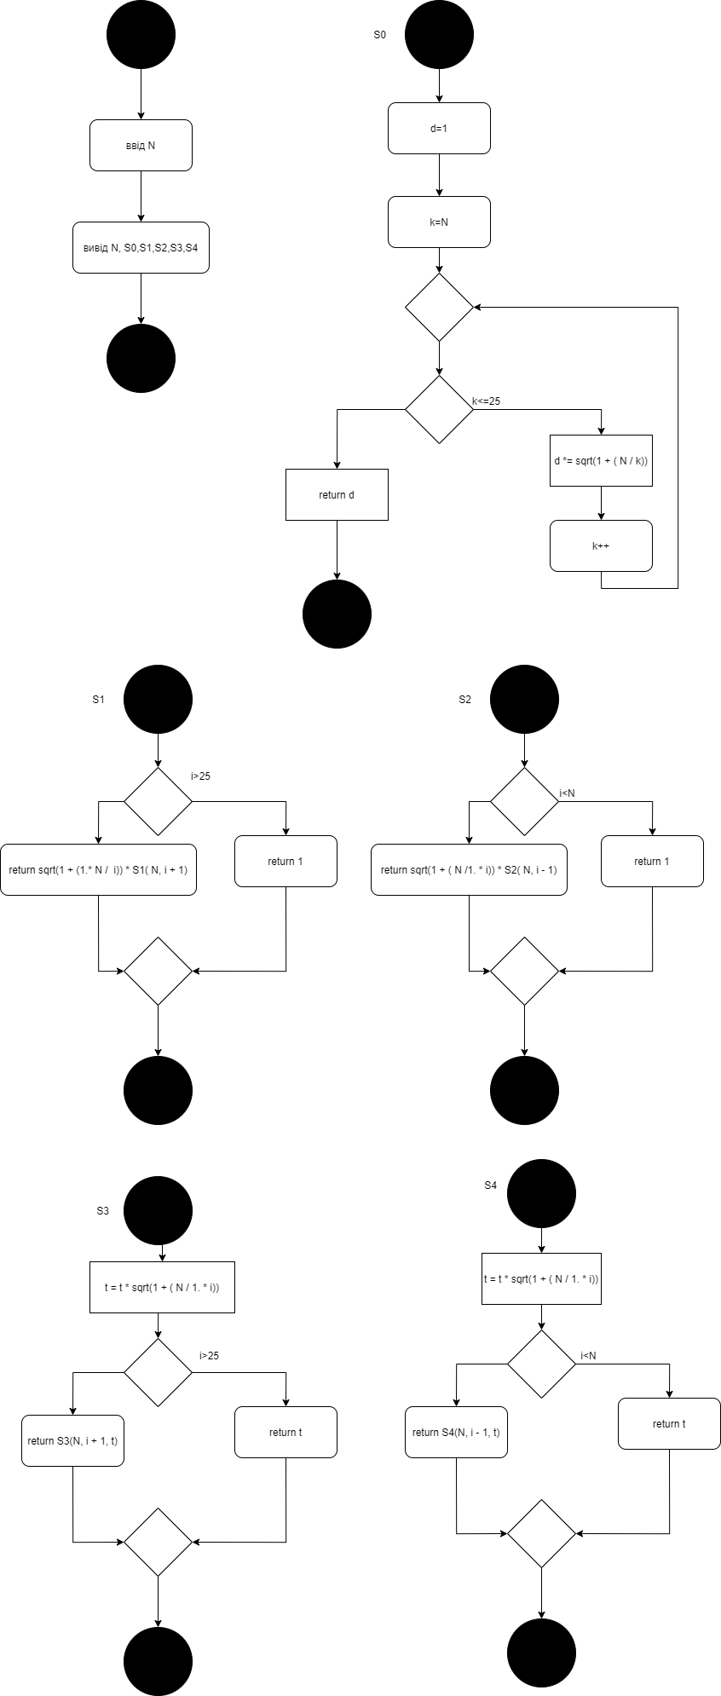

Текст програми:

// Лабораторна робота № 5.4

#include <iostream>

#include <cmath>

using namespace std;

double S0( const int N)

{

double d = 1;

for (int k = N; k <= 25; k++)

d *= sqrt(1 + ( 1.*N / k));

return d;

}

double S1( int i, const int N)

{

if (i>25)

return 1;

else

return sqrt(1 + (1.* N / i)) * S1( N, i + 1);

}

double S2( int i, const int N)

{

if (i<N)

return 1;

else

return sqrt(1 + (1. * N /i)) * S2( N, i - 1);

}

double S3( int i, const int N, double t)

{

t = t * sqrt(1 + (1. * N / i));

if (i >= 25)

return t;

else

return S3(N, i + 1, t);

}

double S4 (int i, const int N, double t)

{

t = t * sqrt(1 + (1. * N / i));

if (i <= N)

return t;

else

return S4(N, i - 1, t);

}

int main()

{

int N;

cout << "N = "; cin >> N;

cout << "(iter) S0 = " << S0(N) << endl;

cout << "(rec up ++) S1 = " << S1(N, N) << endl;

cout << "(rec up --) S2 = " << S2(N,25) << endl;

cout << "(rec down ++) S3 = " << S3(N,N,1) << endl;

cout << "(rec down --) S4 = " << S4(N,25,1) << endl;

return 0;

}